ແລກປ່ຽນຖອດຖອນບົດຮຽນ ແລະ ການປືກສາຫາລື ກ່ຽວກັບວຽກງານ MIS,
FRM, GIS ​ແລະ ການປະເມີນຄວາມຍືນຍົງຂອງການນໍາໃຊ້ໂຄງການຍ່ອຍຂອງ ທລຍ II
​ໂດຍ: ທລຍ
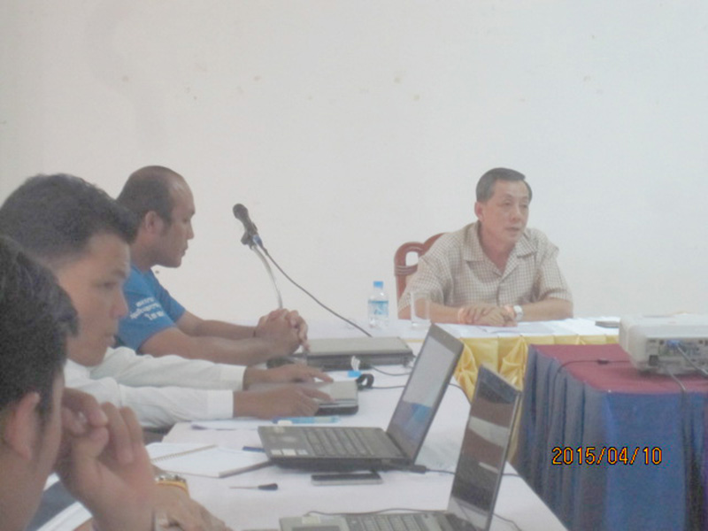
ເພື່ອເຮັດໃຫ້ການຈັດຕັ້ງປະຕິບັດໂຄງການໃນຮອບວຽນທີ່ 12 ​​ໃຫ້ມີຄວາມເປັນເອກະພາບ ແລະ ເຂົ້າໃຈຮູບແບບການຈັດ ຕັ້ງປະຕິບັດຂອງ ທລຍ ດີກວ່າໄລຍະຜ່ານມາ, ​ເຮັດ​ໃຫ້ການ​ນໍາ​ໃຊ້​ໂຄງການ​ຍ່ອຍ​ມີ​ຄວາມ​ຍືນ​ຍົງ, ມີ​ຂໍ້​ມູນ​ທີ່​ສາມາດ​ຕອບ​ສະໜອງ​ຄວາມ​ຕ້ອງການ​ໃນ​ການວາງ​ແຜນ​ພັດທະນາ, ມີ​ຮູບ​ແບບ​ທີ່​ດີ​ໃນການ​ແກ້​ໄຂ​ບັນຫາ ​ແລະ ຂໍ້​ຂັດ​ແຍ່ງ​ຕ່າງໆ ​ແລະ ມີ​ລະບົບ​ຖານ​ຂໍ້​ມູນ​ທີ່​ທັນ​ສະ​ໄໜນັ້ນ ​ໃນ​ລະຫວ່າງ​ວັນ​ທີ 6-10 ​ເມສາ 2015 ກອງ​ທຶນ​ຫລຸດຜ່ອນ​ຄວາມທຸກ​ຍາກ (ທລຍ) ຈຶ່ງ​ໄດ້​ຈັດ​ກອງ​ປະຊຸມແລກປ່ຽນຖອດຖອນບົດຮຽນ ແລະ ການປືກສາຫາລື ກ່ຽວກັບວຽກງານ MIS, FRM, GIS ​ແລະ ການປະເມີນຄວາມຍືນຍົງຂອງການນໍາໃຊ້ໂຄງການຍ່ອຍຂອງ ທລຍ II ຂຶ້ນ​ທີ່ ສູນຝຶກ​ອົບຮົມ​ ສະຫະພັນ​ແມ່ຍິງ​ລາວໂພນ​ທັນ ​ໂດຍ​ການ​ເປັນ​ປະທານ​ຂອງ​ທ່ານ ບຸນ​ກວ້າງ ສຸວັນນະ​ພັນ, ຜູ້​ອໍານວຍ​ການ​ບໍລິຫານ ທລຍ ​ແລະ ການ​ເຂົ້າຮ່ວມຂອງ​ ພະນັກງານ​ຕິດຕາມ-ປະ​ເມີນ​ຜົນ​ຢູ່ 10 ​ແຂວງ​ເປົ້າ​ໝາຍ ​ແລະ ພະນັກງານຕິດຕາມ-ປະເມີນຜົນ 5 ເມືອງ ທົດ​ລອງ​ການ​ພັດທະນາ​ທີ່​ຂັບ​ເຄື່ອນ​ໂດນ​ຊຸມ​ຊົນ ( ມ. ໄຊ, ມ. ນາໜໍ້ (ແຂວງອຸດົມໄຊ), ມ. ຈອມເພັດ, ມ. ນໍ້າບາກ (ແຂວງຫລວງພະບາງ), ມ. ນອງ (ແຂວງສະຫວັນນະເຂດ)) ​ແລະ ການເປັນ​ຄູ​ຝຶກຂອງ​ພະ​ແນ​ກຕິດຕາມ-ປະ​ເມີນ​ຜົນ ທລຍ.
ທີ່​ກອງ​ປະຊຸມ​ໄດ້​ມີ​ການ​ແລກປ່ຽນ​ບົດຮຽນ ພ້ອມ​ທັງ​ແນະ​ນໍາ​ ​ແລະ ຝຶກ​ອົບຮົມວຽກ​ງານ​ຕ່າງໆ ທີ່​ຕິດ​ພັນ​ກັບພະ​ແນ​ກດັ່ງກ່າວ ​ເປັນ​ຕົ້ນ​ແມ່ນ

ວຽກການ​ຄຸ້ມ​ຄອງ​ລະ​ບົບຖານຂໍ້ມູນ MIS:
- ແນະນໍາອົງປະກອບຂອງລະບົບຖານຂໍ້ມູນ, ກ່ຽວພັນກັບ ຮອບວຽນການຈັດຕັ້ງປະຕິບັດວຽກງານ, ແລະ ສໍາພັນກັບເປົ້າໝາຍສູ້ຊົນຂອງ ທລຍ ທີ່ໃດ້ກໍານົດໄວ້ໃນເບື້ອງຕົ້ນ.
- ລະດົມການມີສ່ວນຮ່ວມທາງດ້ານຄວາມຄິດ, ບັນຫາຕ່າງໆທີ່ຍັງຄົງຄ້າງ, ສີ່ງທີ່ຕ້ອງພັດທະນາເພີ້ມ ເພື່ອ ພັດທະນາລະບົບຖານຂໍ້ມູນທີ່ມີຢູ່ຂອງ ທລຍ ໃຫ້ດີຂື້ນກວ່າເກົ່າ.
- ຝຶກອົບຮົມການເຂົ້າເຖິງຂໍ້ມູນຂອງ ທລຍ ທັງໝົດ, ວິທີການກວດກາຈໍານວນຄວາມຖືກຕ້ອງຂອງຂໍ້ວິທີການລາຍງານຂໍ້ມູນ, ແລະ ວິທີການວິເຄາະຂໍ້ມູນ.
- ຕິດຕາມການປ້ອນຂໍ້ມູນເຂົ້າຖານຂໍ້ມູນ MIS ແລະ ຄວາມຄືບໜ້າໃນການຈັດຕັ້ງປະຕິບັດໂຄງການຍ່ອຍ
ວຽກກົນໄກສະແດງຄວາມຄິດເຫັນ ​ແລະ ​ແກ້​ໄຂ​ບັນຫາ(ກສກ) FRM:
- ສະເໜີຫລັກການໃນການຈັດຕັ້ງປະຕິບັດ ກົນໄກສະແດງຄໍາຄິດເຫັນ ແລະ ແກ້ໄຂບັນຫາ
- ປັບປຸງວິທີ່ການລາຍງານ ແລະ ເຮັດບົດລາຍງານຕ່າງໆ
- ວາງແຜນ ແລະ ເກັບກໍາຂໍ້ມູນການນໍາໃຊ້ໂຄງການຕ່າງໆ ລວມທັງເຮັດບົດປະເມີນຜົນ
- ສັງລວມ ແລະ ນໍາໃຊ້ແບບຟອມຂອງ ກສກ ເພື່ອຕິດຕາມບັນຫາຕ່າງໆ.
ວຽກແຜນທີ່ GIS
- ​ເກັບ​ກໍາ​ຂໍ້​ມູນຂອງ​ບ້ານ​ທັງໜົດທີ່ຢູ່​ໃນ 42 ​ເມືອງ​ເປົ້າ​ໜາຍ​ຂອງ ທລຍ ​ເຊັ່ນ: ກຸ່ມບ້ານຕ່າງໆ ປີລ້າສຸດ, ຕະຫລາດ, ໂຮງຮຽນຕ່າງໆ, ສຸກສາລາ, ອົງການຊ່ອຍເຫລືອຕ່າງໆທີ່ມີຢູ່ໃນບ້ານເປົ້າໜາຍ ແລະ ເງື່ອນໄຂ ໃນການດຳລົງຊີວິດຂອງ ປະຊາຊົນເຊັ່ນ: ສວນປູກ (ສວນຍາງພາລາ, ສວນປູກກ້ວຍ ແລະ ໄມ້ໃຫ້ໜາກ ອື່ນໆ) ແລະ ບັນດາໂຮງຈັກໂຮງງານຕ່າງໆ ທີ່ມີຢູ່ ພາຍ ໃນເມືອງ ຫລື ກຸ້ມບ້ານເປົ້າໜາຍຂອງ ທລຍ
ການ​ປະ​ເມີນຄວາມຍືນຍົງຂອງໂຄງການ
ຄວາມຍືນຍົງຂອງໂຄງການແມ່ນບູລິມະສິດສໍາຄັນຂອງວຽກງານ ທລຍ ສະນັ້ນໃນກອງປະຊຸມຄັ້ງນີ້ແມ່ນໄດ້ນຳສະເໜີກ່ຽວກັບແຜນການລົງຕິດຕາມ-ປະເມີນຄືນການນໍຳໃຊ້ໂຄງການທີ່ເຮັດສໍາເລັດໄປແລ້ວແຕ່ປີ 2011 ເປັນຕົ້ນມາ. ໄດ້ສະເໜີຈຸດປະສົງຂອງການປະເມີນດັ່ງກ່າວ ແລະ ຂອບເຂດເປົ້າໝາຍຂອງການປະເມີນ. ພ້ອມດຽວກັນນີ້ ຍັງໄດ້ນຳສະເໜີວິທີ​ການ​ນຳ​ໃຊ້​ແບບຟອມ, ລະບົບ SPSS ທີ່ເປັນເຄື່ອງມືຊ່ວຍໃນການເກັບກຳ ແລະ ວິເຄາະຂໍ້ມູນ.
ຜ່ານ​ການຈັດ​ກອງ​ປະຊຸມ​ດັ່ງກ່າວ​ເປັນ​ເວລາ 5 ວັນ​ເຕັມນັ້ນ ​ເຊິ່ງຄາດຄະ​ເນ​ໄດ້​ວ່າ:
- ລະບົບຖານຂໍ້ມູນຂອງ ທລຍ ຈະມີຂໍ້ມູນຄົບຖ້ວນ ແລະ ຖືກຕ້ອງ ກ່ອນການສໍາຫລວດໂຄງການຄັ້ງສຸດທ້າຍ
- ລະບົບຖານຂໍ້ມູນຂອງ ທລຍ ຈະເປັນລະບົບທີ່ດີ, ນໍາໃຊ້ໃດ້ສະດວກ, ແທດເໝາະກັບວຽງານຕົວຈິງ,
- ພະນັກງານທີ່ຮັບຜິດຊອບກ່ຽວກັບລະບົບຂໍ້ມູນຈະສາມາດຕິດຕາມເອົາຂໍ້ມູນເຂົ້າໃນລະບົບໃດ້ຖືກຕ້ອງ ກັບເວລາ, ສະຖານທີ່, ແລະ ເຫດການຕ່າງໆ.
- ສາມາດກວດສອບ ແລະ ຈໍາແນກບັນຫາ ພ້ອມທັງການດໍາເນີນການແກ້ໄຂບັນຫາທີ່ສອດຄອງກັບສະ ພາບຕົວຈື່ງຂອງພື້ນທີ່.
- ສາມາດຖອດຖອນເອົາບົດຮຽນຈາກແຂວງຕ່າງໆ ມານໍາໃຊ້ຢູ່ແຂວງຂອງຕົນໄດ້.
- ສາມາດສະໜອງຂໍ້ມູນໃຫ້ແກ່ການວາງແຜນພັດທະນາພື້ນທີ່ເປົ້າໜາຍໄດ້ຫລາຍດ້ານ.

